*Projektni zadatak*

*-*

*Specifikacija baze podataka*

Daljinac®

-

Opametite svoju klimu

|  |  |  |  |
| --- | --- | --- | --- |
| **Datum** | **Verzija** | **Mesta izmene** | **Autor/i** |
| **12.4.2020.** | **1.0** | **Osnovna verzija** | **Petar Ostojić** |
|  |  |  |  |

# Uvod

## 1.1 Namena

Baza podataka za potrebe projekta “Daljinac” iz predmeta Principi softverskog inzinjerstva predstavlja skup podataka o korisnicima i “komandama” koje oni zadaju klimi.

## 1.2 Ciljne grupe

Dokument je namenjen vođi (tim lideru) projekta i članovima razvojnog tima. Tim lideru ovaj dokument služi za planiranje razvojnih aktivnosti i specifikaciju imena tabela i imena polja u bazi, kako bi nezavisne celine, implementirane od strane različitih delova razvojnog tima, na kraju rada bile uspešno integrisane. Razvojnom timu dokument služi kao osnova za dizajn i implementaciju

# Model podataka

Kao bazu koristimo NoSQL (nerelacionu) bazu podataka, MongoDB. Ovo rešenje je izabrano zbog potrebe kontrolisanja hardvera u “realnom vremenu”.

MongoDB se oslanja na JSON dokumenta kao podatke. Struktura naše baze može se videti na sledećoj slici

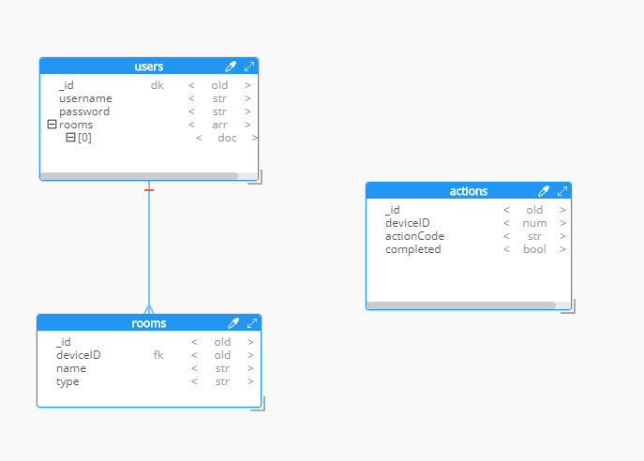

## 2.1 Detaljnije o podacima

Kolekcija “users”

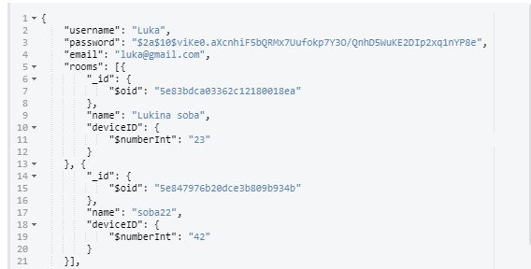

|  |  |
| --- | --- |
| username | Korisničko ime, String |
| password | Heširana lozinka, String |
| email | Email adresa, String |
| rooms | Niz objekata tipa room, predstavljaju sobe |
| room.name | Ime sobe, String |
| room.deviceID | ID Arduina te sobe, Number |
| room.type | Tip sobe (dečija, dnevna...), String |

Takođe, svaki entry u bazi ima polje “_id” koje MongoDB sam generiše pri upisu. Predstavlja jedinstven identifikator.

Kolekcija “actions”

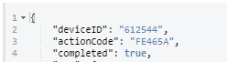

|  |  |
| --- | --- |
| deviceID | ID Arduina na koji je poslata komanda, Number |
| actionCode | Heksadecimalna vrednost koda koja treba da se pošalje, String |
| completed | Oznaka da li je komanda izvršena, Boolean |

Napomena: actionCode će možda biti niz brojeva, i dalje ova funkcionalnost nije imeplementirana na Arduinu.